江苏省东台市七校2015-2016学年八年级上学期期中联考物理试题及答案
2015.11
满分：100分，考试时间：100分钟
第Ⅰ卷（选择题，共24分）
一、单项选择题（本题共12小题，每小题2分，共24分）
1．流星落在地球上会产生巨大的声音，但它落在月球上，即使宇航员就在附近也听不到声音，这是因为（ ）
A．撞击声响度太小，人耳无法听到 B．月球表面没有空气，声音无法传播
C．撞击月球产生的是次声波 D．月球受到撞击时不产生振动
2．有两杯水，里面均有没熔化的冰块，一杯放置在阳光下，一杯放置在荫凉处，下列说法中，正确的是（ ）
A．在阳光下的水的温度较高 B．在荫凉处的水温度较高
P Q
C．两杯水的温度一样高 D．条件不足，无法比较
O
3、广场舞是中国大妈非常喜欢的一种健身活动．但同时广场舞的音响却给周边住宅楼休息的居民造成了一定影响．为了使双方的利益都得到尊重，和谐相处，你认为采取下面哪种方法是有效、合理的( )
A．禁止广场舞活动 B．住宅楼的居民都戴一个防噪声的耳罩
C．住宅楼内安装噪声监测装置 D．跳舞的大妈都戴一个播放音乐的耳机
4．下列各图描述了常见的物态变化现象，其中需要放热的是 （ ）
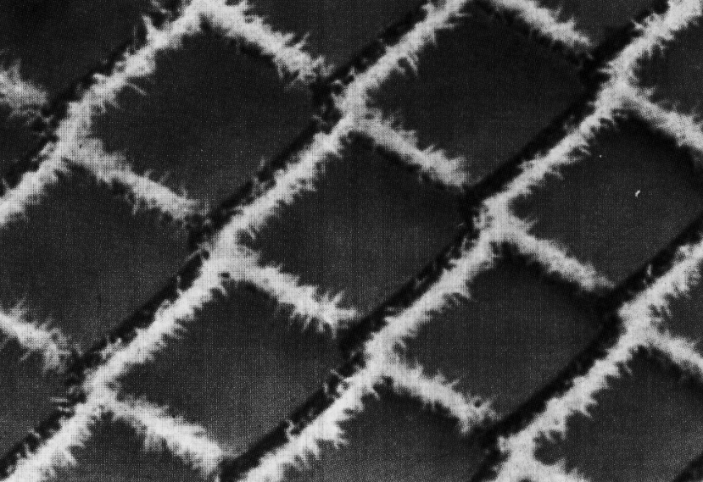
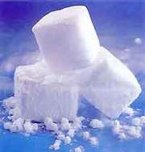
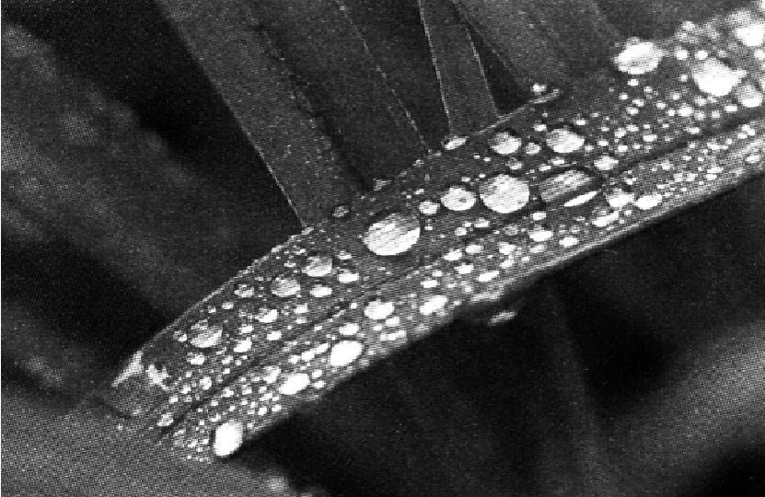
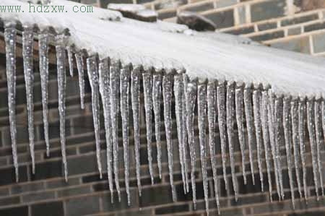
丁．草叶上出现露珠

丙．食品盒中的干冰变小

屋檐上的冰棱正在消融

乙．铁丝网上出现霜

A．甲、乙 B．乙、丁 C．甲、丙 D．丙、丁
5．“随身听”播放英语磁带时，用“快放”比正常播放时（ ）。
A．音调变高 B．响度变大 C．音色变好 D．没有区别
6．如图所示是某物质的物态变化过程图像，以下从图像中获得的信息正确的是（ ）
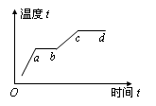
A．该物质是非晶体
B．在ab段处于固液共存状态
C．在bc段处于沸腾状态
D．c到d是熔化过程

7．在“五岳”之一的泰山上，历史上曾多次出现“佛光”奇景，据目击者说：“佛光”是一个巨大的五彩缤纷的光环，与常见的彩虹色彩完全一样，“佛光”形成的主要原因是（ ）
A．光的直线传播 B．小孔成像 C．光的反射 D．光的色散
8.在探究平面镜成像特点的过程中，小明把四个模型分别面对玻璃板直立在桌面上，用于研究像与物左右位置的关系．其中能够达到实验目的是（ ）[来源:学|科|网Z|X|X|K]
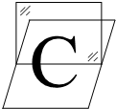
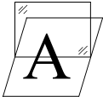
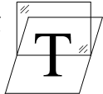
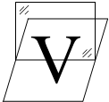
A、 B、 C、 D、

9．广告公司在拍摄水果广告时，为了追求某种艺术效果，在暗室里用红光照射装在白色瓷盘中的绿色苹果。站在旁边的摄影师将看到（ ）
A．苹果呈黄色，瓷盘呈红色 B．苹果呈绿色，瓷盘呈白色
C．苹果呈黑色，瓷盘呈红色 D．苹果呈黄色，瓷盘呈黑色。
10．如图所示为一倾斜的平面镜，当你走向平面镜时，下列描述符合事实的是（ ）
A．镜中的像变大 B．像与你的连线与镜面不垂直
C．镜中的像将远离你 D．通过平面镜观察到的视野变大
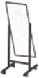
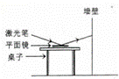

（第10题） （第11题）
11.为了证明发声的桌面在振动，老师在水平桌面上固定了一块平面镜，用激光笔（被支架固定在桌面上）照射平面镜，经反射后在墙面上出现了一个小光斑（如图所示），当用力敲击桌面使桌子发声时，可以看到墙上的光斑在上下跳动，通过光斑的跳动证明了桌面在振动。实验时如果要让光斑跳动的幅度更明显些，下列做法中最可行的是（ ）：
A.加大激光笔的亮度 B.拉上房间的窗帘；
C.增大桌子与墙壁间的距离； D.将平面镜擦得更干净；
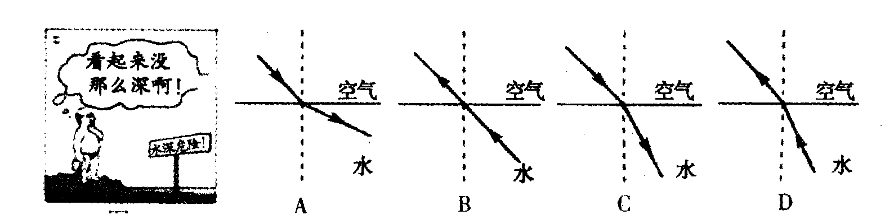
12．如图，画中人出现了错误判断，以下四幅图中，能正确说明产生这一现象原因的光路图是（ ）
A B C D
空气
水
空气
水
空气
水
空气
水

第Ⅱ卷（非选择题，共76分）
二、填空题（本题共7小题，每空1分，共21分）
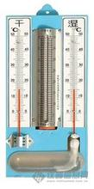
13、“会说话的汤姆猫”是一款手机宠物类应用（如图所示）．游戏时，当你对着它讲话，它就会模仿你的腔调学舌，非常好玩．“汤姆猫”和人说出的话虽然语义相同，但由于两种声音的 （填“音调”、“响度”或“音色”）不同，所以能够区别出来，你讲话的声音是靠你的声带 产生的，通过 传入手机的话筒中．
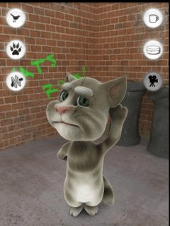
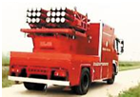
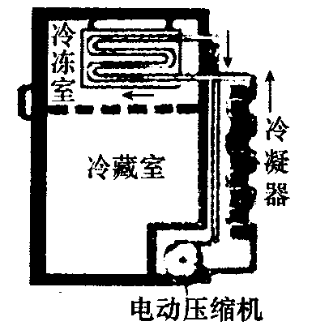

（第13题） （第14题） （第15题）
14．有一种能反映空气中水蒸气含量的装置叫做干湿泡温度计．它是由两个相同的温度计并列制成的，其中一个温度计的玻璃泡被湿布包起来了，两个温度计的读数不一样，湿泡温度计读数较 ；在一定的气温下，两个温度计读数的差别越小，表示空气的湿度越 。
15、为解决高楼灭火难题，军工转民用“导弹灭火”技术实验成功，如图，发射架上有三只眼：“可见光”、“红外线”和“激光”，当高楼内有烟雾火源不明时，可用 (可见光/红外线/激光)发现火源，可
用 (可见光/红外线/激光)精确测量火源距离．
- 在“制作小孔成像观察仪”活动中，需要把制作好的圆筒插入易拉罐中，如图所示， 圆筒
的 （选填“A”或““B”)端是用半透明薄纸制成的光屏。用制成的小孔成像观察仪观察蜡烛时，移动圆筒位置，增大光屏与小孔之间距离，则光 屏上像将 (选填“变大”、“变小”或“不变”)。将蜡烛在孔前绕顺时针旋转，则它在薄纸上所成的像是______（选填“顺”或“逆”）时针旋转的。

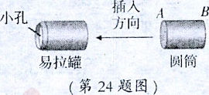
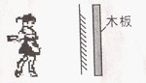

（第16题） （第17题） （第19题）
17、在黑暗的房间里，桌子上竖直立着平面镜，镜子后面是白色墙壁。用手电筒正对着镜子和墙照射，从旁边看时，会发现 被照亮了，而 却显得很暗，这是因为墙面发生的是 反射，镜子发生的是 反射。
18．身高为1.6m的王芳同学站在高为1m的平面镜前3m处，她的像高为 m,像到她的距离
为 m，现将一块和镜面一样大的木板放在镜子后面1.6m处，如图所示，这时她 （选填“仍能”或“不能”）在镜中看到自己的像。
19. 环戊烷是一种既容易液化又容易汽化的物质，而且环保。一种新型环保电冰箱就是利用环戊烷代替氟利昂进行工作的．如图所示，环戊烷在管子里流动，当它流经冷冻室时就会发生 （液化／汽化）现象，并 (吸收／放出)热量．食物放入冰箱内温度逐渐下降．压缩机通过_________的方法又使环戊烷__________（液化／汽化）.
三、解答题（55分）：
20．作图题（6分）：
（1）图示为“坐井观天”的示意图，设点E为青蛙的眼睛，请利用光的直线传播知识作出青蛙看到天空范围的光路图，并用阴影标出它看到的天空范围。
（2）一束光线射到平面镜上，其反射光线与平面镜的夹角成30°，如图所示，请画出入射光线、法线和标出入射角大小。
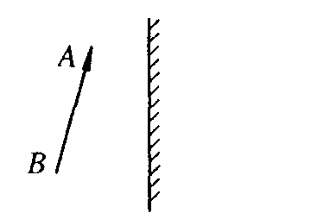
（3）请根据平面镜成像特点在图中画出物体AB的像。
30⁰
•
E
（1）

（2） （3）
1
21．（15分）在探究“水的沸腾”的实验中
(1)小明应按照 （选填“自上而下”或“自下而上”）的顺序进行器材的组装，调整好酒精灯与铁圈间的高度，确保用酒精灯的________对烧杯进行加热，以缩短加热时间。
在图示中，温度计的使用方法存在的错误之处是 。此实验除了实验装置图中画出的器材外，还需要的测量器材是 . ．
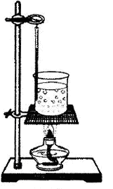
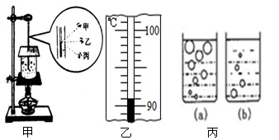

(2)实验中，某一时刻的温度计的示数如图所示为 ℃，观察到水沸腾时的现象如图 （选填“a”或“b”），温度 （选填“升高”、“不变”或“降低”）． 小明撤去酒精灯后，发现水没有立即停止沸腾，导致该现象的原因是： ，但最终水还是停止了沸腾，这一现象说明： 。
（3）小明同学在做完“观察水的沸腾”实验后又进一步研究了沸水自然冷却过程中温度随时间的变化情况，将实验数据记录在下表中：
时间t/min | 0 | 5 | 10 | 15 | 25 | 35 | 45 | 55 | 65
温度t/℃ | 100[来源:学科网] | 71 | 55 | 45 | 35 | 28 | 24 | 22 | 22
请在坐标图中通过描点画出上述温度随时间变化的曲线。
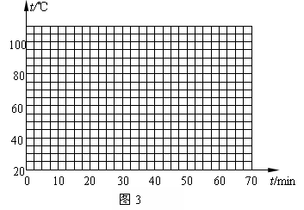
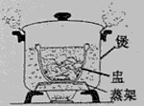

观察曲线，小明发现：水在冷却时温度降低的规律是：_________；
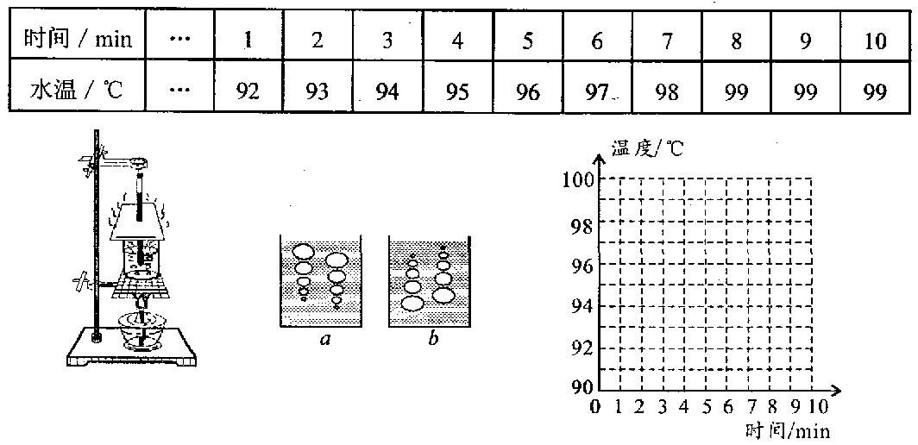
如果有一天你要急于喝一杯奶茶，可以有两种方法供你选择：
① 先将滚烫的热茶冷却5min，然后加一匙冷牛奶；
② 先将一匙冷牛奶加进滚烫的热茶中，然后冷却5min。
你认为方法 的冷却效果好。
(4) “炖”菜是人们喜欢的美食，最好的“炖”菜是应用煮食法．即把汤料和水置于炖盅内，而炖盅则浸在大煲的水中．并用蒸架把盅和煲底隔离．如图所示．当煲中的水沸腾后，盅内的汤水__________达到沸点（填“能”或“不能”），_________（选填“会”或“不会” ）沸腾.
22．（9分）综合实践活动：小明与同学从树荫下走过时，发现地面上有许多大小、形状不同的光斑，如图所示，光斑的形状与什么因素有关呢？光斑又如何形成的呢？对此小明决定探究，他们猜想光斑的形状：
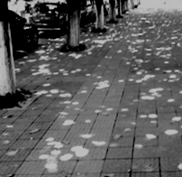
a．与树叶形状有关，光斑是树叶的影子；
b．与树叶间空隙形状有关；
c．与树叶间空隙大小有关。

（1）根据所学知识，可确定猜想a是 (合理 /不合理)的；
（2）为了进行探究，他们制作了带孔的卡片，如图甲所示，卡片中各孔尺寸相同（约为1cm），在进行探究时，他们在地上铺上一张白纸，把带孔的卡片置于上方，让太阳光通过卡片上的孔，观察纸面上出现的光斑形状。

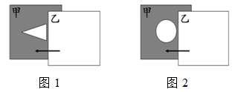
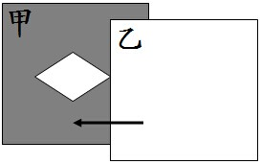
图甲

（3）为验证猜想b，保持孔的大小不变，小明让带孔卡片离地面白纸较近时，看到光斑与卡片中孔的形状 ，(选填“相同”或“不同”)；然后让带孔卡板远离白纸，到一定距离后，白纸上的光斑又成了圆形，而且亮斑将变 （选填“大”或“小”）变 （选填“暗”或“亮”）；这说明光斑的形状还与 有关。
（4）为验证猜想c，小华设计了图1的装置，小明设计了图2的装置，如图所示。接着，从图示位置沿箭头方向水平移动乙，改变孔的大小，同时观察光斑形状的变化情况。你认为 设计更合理，依据是 。
（5）通过探究，他们初步得到了以下结论， 光斑（填光斑的形状）一般是太阳的像，光斑的形状与树叶间空隙形状、树叶间空隙大小、树叶间空隙与地面的距离有关。不管光斑是不是像，他们都是由光的 形成的。
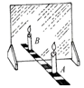
23.（10分）小芳在家中照镜子时，发现镜中的她“远小近大”。她猜想：物体在平面镜中所成像的大小是否与物体到平面镜距离有关？于是制定了如图的探究方案
（1）为便于观察，该实验最好在较 的环境中进
行（选填“亮”或“暗”）；
玻璃板选择 （选填“薄的”或“厚的”）
效果更好。

（2）此实验选用透明的玻璃板代替平面镜，是因为玻璃板有平面镜所不具有的 (填“反光”或“透 光”)的特点，虽然成像不如平面镜清晰，但却能在观察到A蜡烛像的同时，也能观察到 ，巧妙地解决了确定 的问题。[来源:Z+xx+k.Com]
（3）点燃竖直放置的蜡烛A，移动玻璃板后面的蜡烛B，直到与蜡烛A的像完全重合，这一步骤是为了比较物与像的 关系；小芳同学在桌面上无论怎样移动玻璃板后面的蜡烛B，都无法与蜡烛A的像完全重合，请你推断其原因是 ． 若移去后面的蜡烛B，并在其所在位置上放一光屏，则光屏上 （选填“能”或 “不能”）接收到蜡烛烛焰的像．因此平面镜所成的像是 （选填“虚像”或“实像”）
她得出的正确结论是：物体在平面镜中所成像的大小与物体到平面镜的距离 （选 填“有关”或“无关”）
24．（5分）为了验证光的反射定律，小华同学准备了一块平面镜、一块画有法线ON的平整硬纸板、直尺、量角器及铅笔。
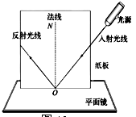
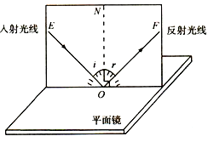
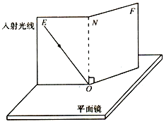
甲
乙

（1）这个实验还需要的一个重要器材是： 。
（2）实验的最后纸板上留下了很多条光路，无法区分哪条反射光线与哪条入射光线对应，为了避免这一问题出现，实验时应该怎样做呢? 。
（3）如果纸板与平面镜不垂直，入射光线紧贴着纸板沿纸板照射后将会出现的现象是：在纸板上 （选填“能”或“不能”）看到反射光线。
（4）接着，小华又进行如图甲所示的实验，让一束光EO 贴着纸板射到平面镜上，在纸板上会看到反射光线OF。将纸板沿ON向后折，此时在NOF面上看不到反射光线（如图乙所示），此实验现象说明 。
（5）在图甲中，如果让光线逆着OF的方向射向镜面，会看到反射光线沿着OE方向射出，这表明 。

25.（10分）阅读短文，回答问题。
光的全反射
小慧在做光的折射规律实验时偶然发现：当激光从水中斜射向空气中时，当入射角增大到一定角度时，折射光线会消失，只剩下反射光线（如图甲所示）。这到底是什么原因呢?通过查阅资料，他终于明白了其中的奥妙。
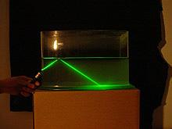
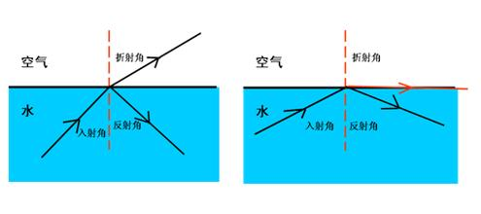

（图甲） （图乙）
当光线从一种介质1（如水）射向另一种介质2（如空气）时，本来应该有一部分光进入介质2，称为折射光，另一部分光反射回介质1，称为反射光（如图乙所示）。但当介质1(如水)的折射率大于介质2（如空气）的折射率，即光从光密介质射向光疏介质时，折射角大于入射角，当入射角增大时，折射角也增大，但折射角先增大到90度，此时折射光消失，只剩下反射光，这种现象称为全反射现象。刚好发生全反射时的入射角叫做临界角。 只有入射角大于或等于临界角时，才会发生全反射现象。
光密介质和光疏介质是相对的。例如，水折射率大于空气，所以相对于空气而言，水就是光密介质；而玻璃的折射率比水大，所以相对于玻璃而言， 水就是光疏介质。介质的折射率小越小，光在其中传播的速度越快。
光纤通信就是利用光的全反射原理。光导纤维在结构上有内芯和外套两种不同介质，光从内芯传播时遇到光纤弯曲处，会发生全反射现象，而保证光线不会泄漏到光纤外。
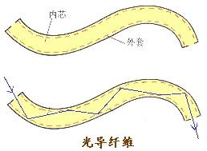

（1）由全反射的条件可知，当光从空气斜射到水中时 （选填“会”或“不会”）发生全反射现象；若光由水进入空气的临界角是48.5°，则入射光以60°的入射角从水射向空气时 （选填“会”或“不会”）发生全反射现象。
（2）光导纤维的外套相对于内芯介质来说是 （选填“光疏介质”或“光密介质”）；外套的折射率 内芯介质（选填“大于”、“等于”或“小于”）； 红光在光纤中传播的速度 （同上）紫光。
学校___________ 班级_____________ 姓名___________ 考试号___________

………………………………密…………封…………线…………内…………不…………得…………答…………题………………………………
2015～2016学年度第一学期期中考试
八年级物理答题纸

一、选择题（每题2分，共24分）
题号 | 1 | 2 | 3 | 4 | 5 | 6 | 7 | 8 | 9 | 10 | 11 | 12
答案

二.填空题（每空1分 共21分）
13． 、 、 .
14． 、 .
15 . 、 .
16. 、 、 .
17. 、 、 、 .
18 . 、 、 .
19 . 、 、 、 .
三.解答题（除标注分数外,每空1分 共55分）
20.（每图2分 共6分）
•
E
（1）
30⁰
（2）
（3）

21 .（15分）(1) 、 、 、 .
- 、 、 、
.
(3) 、 .
（作图2分）
（4） 、 。
22.（9分）（1） .（3） 、 、 、 .
（4） 、 .
（5） 、 。
23．（10分）（1） 、 .
（2） 、 、 .
（3） 、 、 、 、 .
24．（5分）（1） .（2） .
（3） .（4）
（5）
25．（10分，每空2分）
（1） 、 。
（2） 、 、 。
学校___________ 班级_____________ 姓名___________ 考试号___________

………………………………密…………封…………线…………内…………不…………得…………答…………题………………………………
2015～2016学年度第一学期期中考试
八年级物理答卷纸

一、选择题（每题2分，共24分）
题号 | 1 | 2 | 3 | 4 | 5 | 6 | 7 | 8 | 9 | 10 | 11 | 12
答案 | B | C | D | B | A | B | D | A | C | D | C | D

二.填空题（每空1分 共21分）
13． 音色 、 振动 、 空气 .
14． 小 、 大 .
15 . 红外线 、 激光 .
16. A 、 变大 、 顺 . [来源:Z_xx_k.Com]
17. 墙 、 镜子 、 漫 、 镜面 .
18 . 1.6 、 6 、 仍能 .
19 . 汽化 、 吸收 、 压缩体积（加压） 、 液化 .
三.解答题（除标注分数外,每空1分 共55分）
20.（作图略，每图2分 共6分）
•
E
（1）
30⁰
（2）
（3）

21 .（15分）(1) 自下而上 、 外焰 、 温度计与烧杯侧壁接触 、 秒表 .
- 91 、 a 、 不变 、 石棉网上留有余热
水沸腾时需要吸热 .
(3) 先快后慢 、 ① .
（注：作图2分，作图略）

（4） 能 、 不会 。

22.（9分）（1） 不合理 .（3） 相同 、 大 、 暗 、
孔到白纸的距离有关 .
（4） 小华（图1） 、 实验中应控制孔的形状不变，只能改变孔的大小
（5） 圆形 、 直线传播 。
23．（10分）（1） 暗 、 薄的 .
（2） 透光 、 蜡烛B 、 像的位置 .
（3） 大小 、 玻璃板未竖直放置 、 不能 、 虚像 、 无 关 .
24．（5分）（1） 光源（ 合理即可） .
（2） 给对应的入射光线和反射光线编号（合理即可） .
（3） 不能 .（4） 入射光线，法线，反射光线在同一平面内 （5） 光路具有可逆性
25．（10分，每空2分）[来源:Zxxk.Com]
（1） 不会 、 会 。
（2） 光疏介质 、 小于 、 大于 。

